ПРАКТИЧЕСКОЕ ЗАДАНИЕ №4 по УП02 .

Цель : обеспечить навыки исследования схем и их описания с последующим применением в других системах, оценить попытку использования другого оборудования для реализации проекта.

Порядок работы :
- выполнить практическую openpcs.
- Выполнить задание
Описать варианты в комментариях. Вывести в скринщёты. Выводы!
- Переделать всё в codesys ПЛК 150 I-L.
- Значение i02 i01 i00 Q0.0 Q0.1 Q0.2 вывести на СП307.
- Значение i03 i04 i05 Q0.7 Q1.1 Q1.0 вывести на экран ПК –trace mode 6.
- Отчет в виде программы и скринщётов.

Вывод: еть ручное управлеье и оно требует движение , автомат совсем не так - ему нужен датчик знак и тогда по шагам будут выполнены так , что заложено в шагах.
Управление тремя цилиндрами.
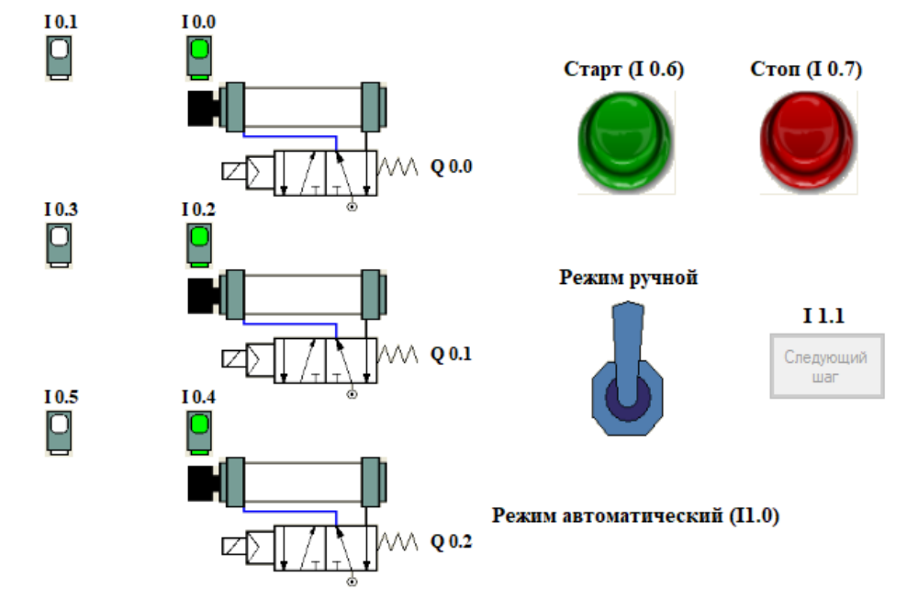

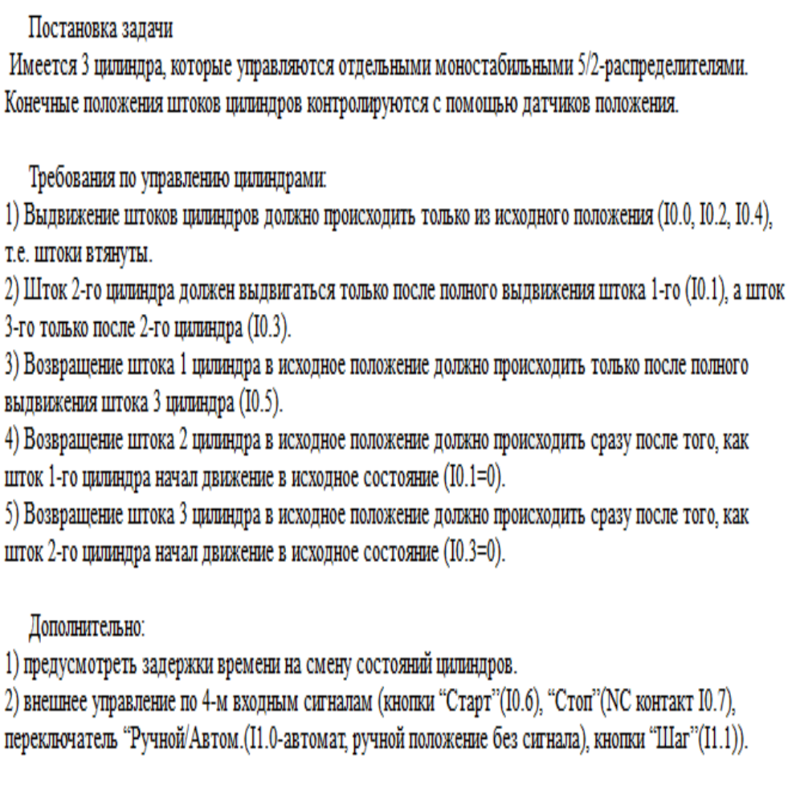

Пошаговая инструкция.

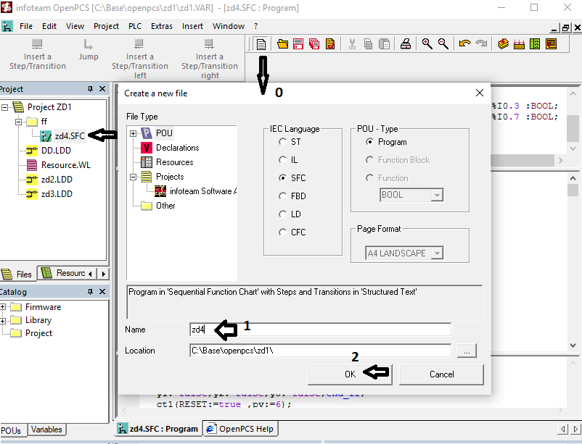

Создадим проект SCF ZD4?

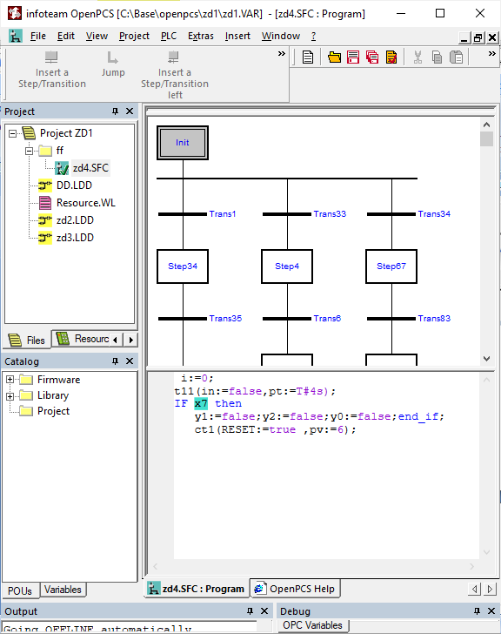

Создадим проект SCF ZD4?

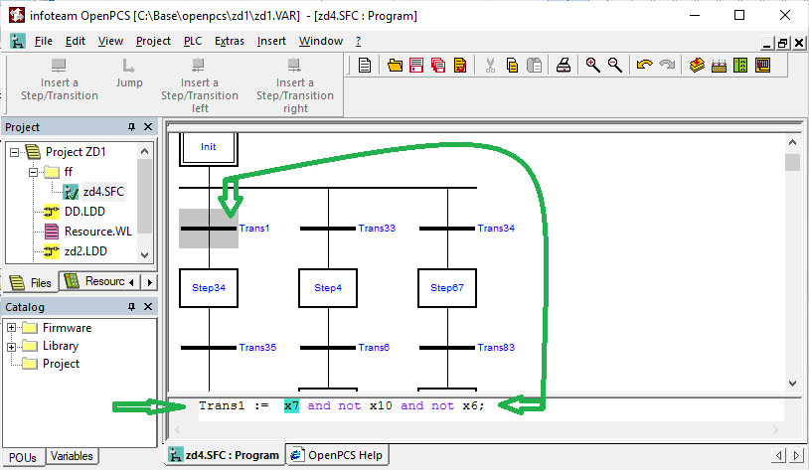
Вводим условие.
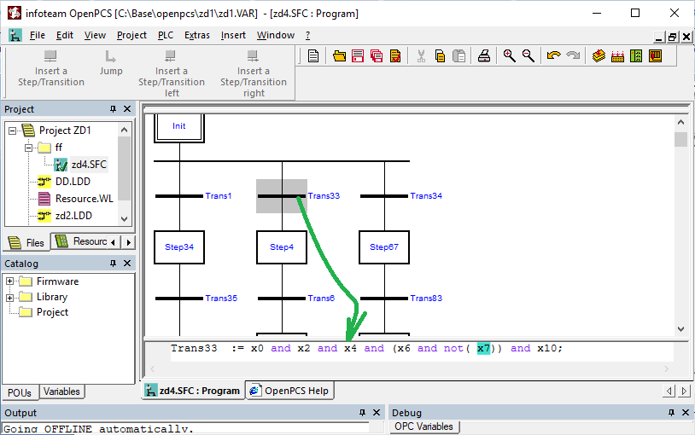
Вводим условие.

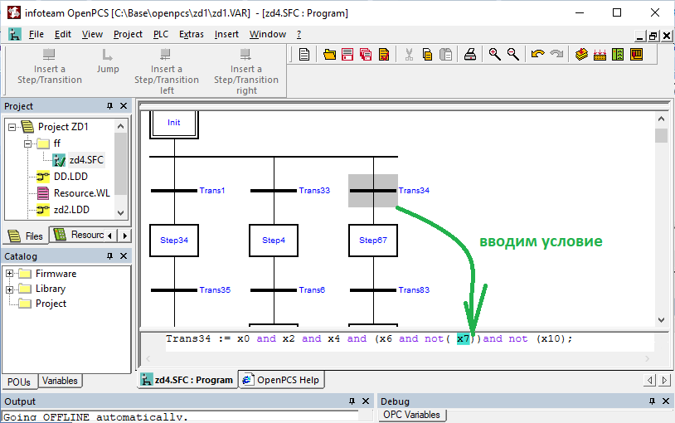
Вводим условие.

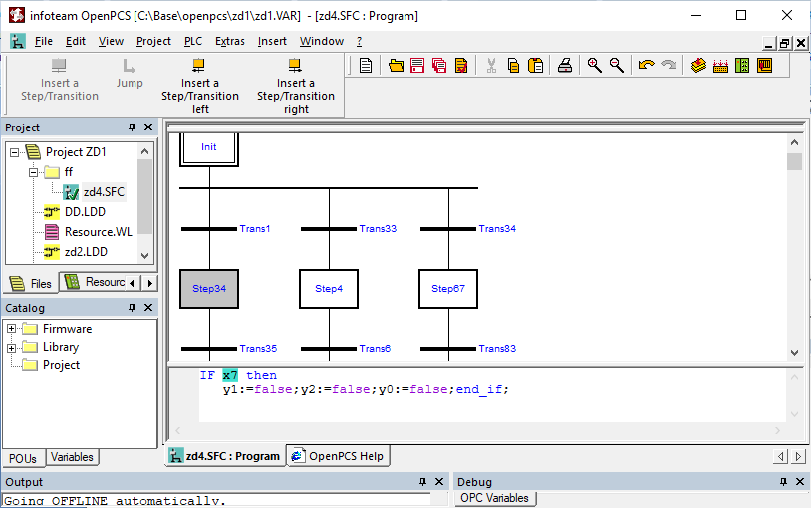организуем код

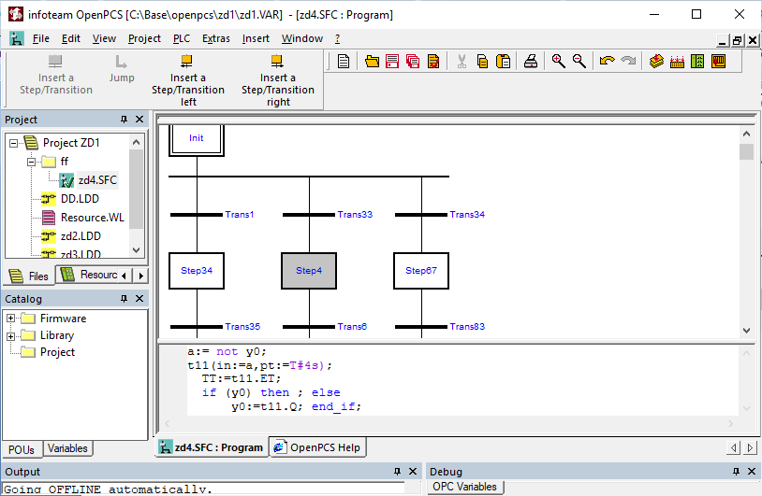
Организуем код. Не забываем проверять! CTRL+F7!!!

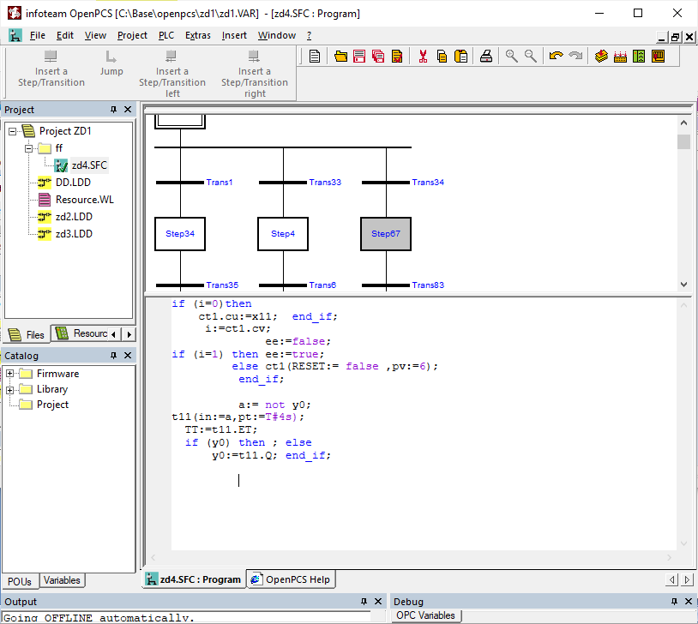организуем код. Не забываем проверять! CTRL+F7!!!

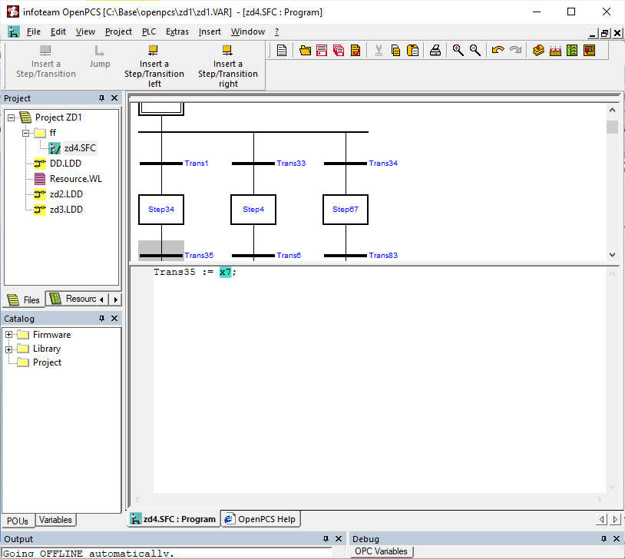
организуем код. Не забываем проверять! CTRL+F7!!!

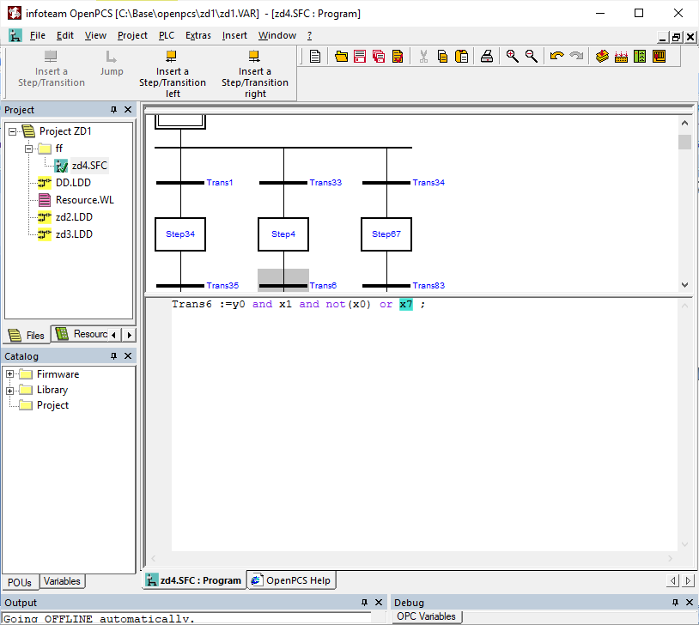
организуем код. Не забываем проверять! CTRL+F7!!!

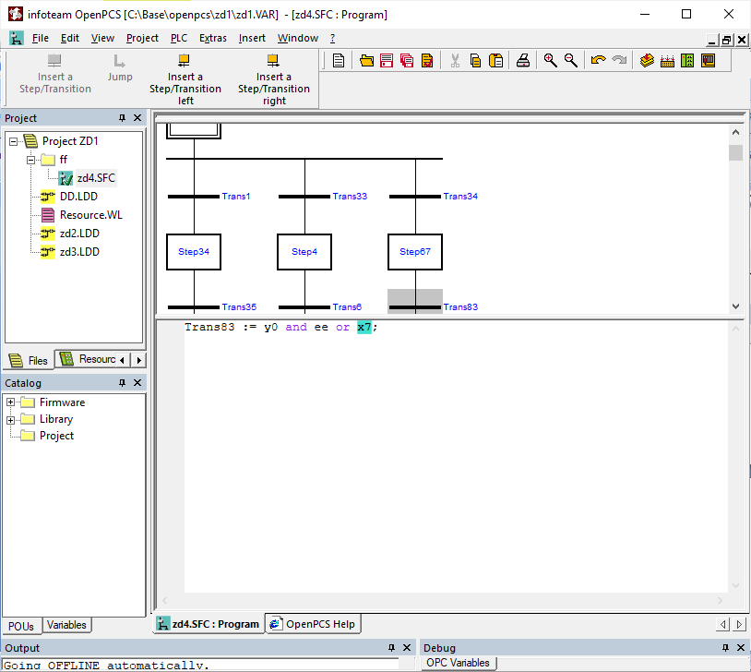
организуем код. Не забываем проверять! CTRL+F7!!!

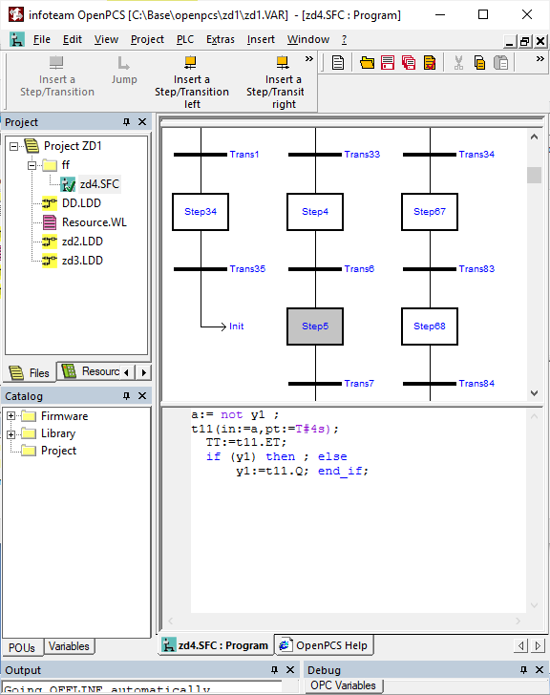
организуем код. Не забываем проверять! CTRL+F7!!!

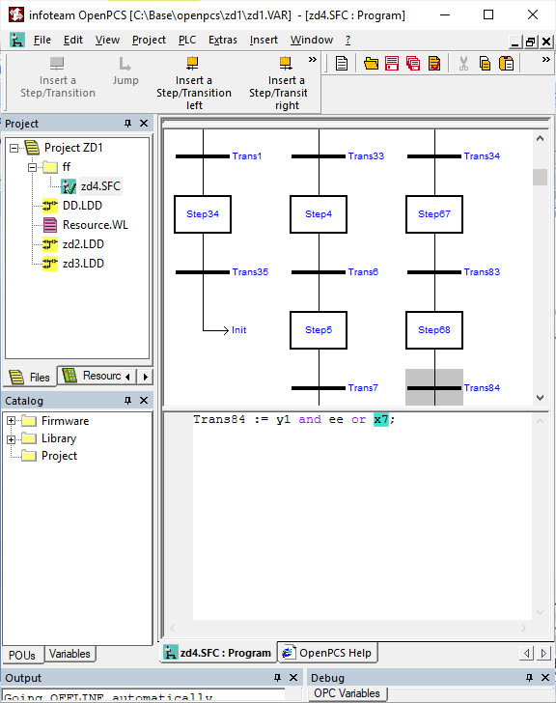 организуем код. Не забываем проверять! CTRL+F7!!!

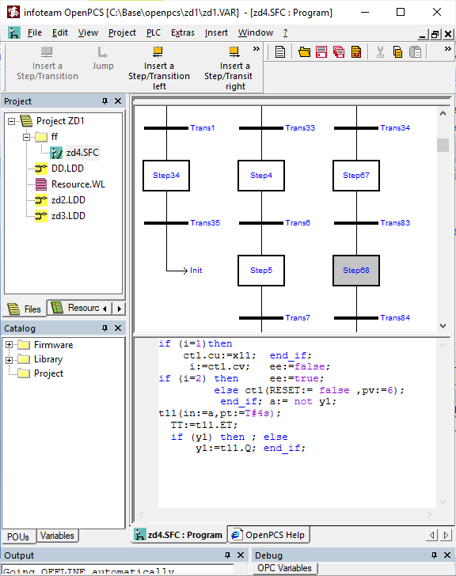
организуем код. Не забываем проверять! CTRL+F7!!!
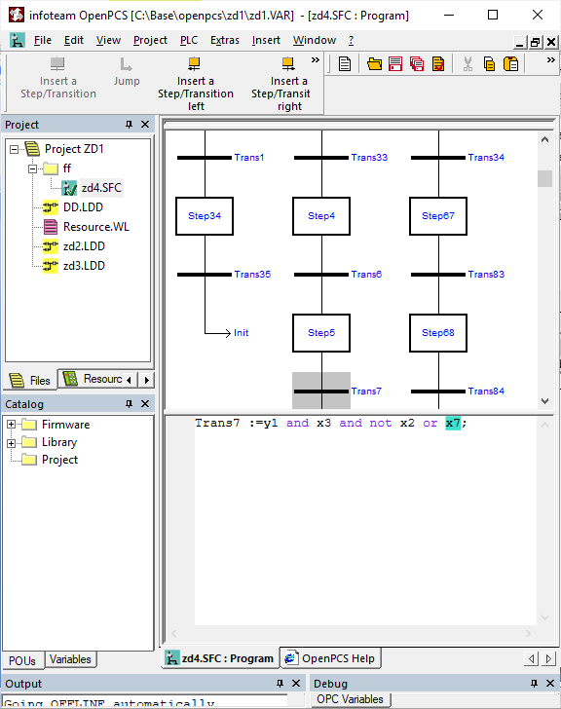
организуем код. Не забываем проверять! CTRL+F7!!!

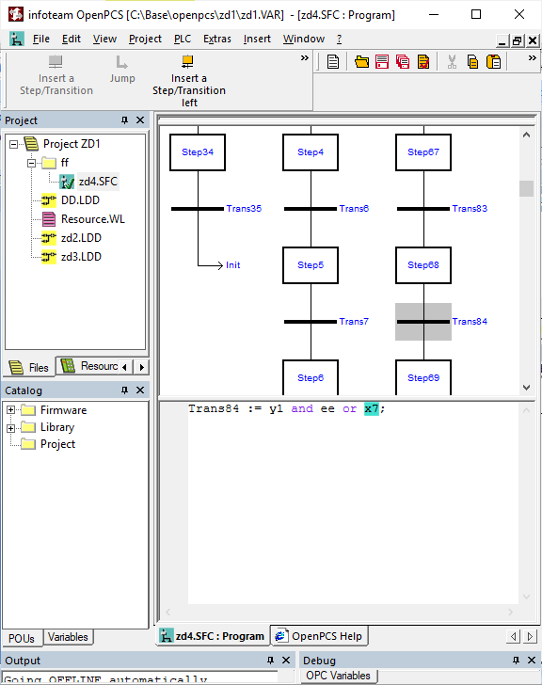
организуем код. Не забываем проверять! CTRL+F7!!!

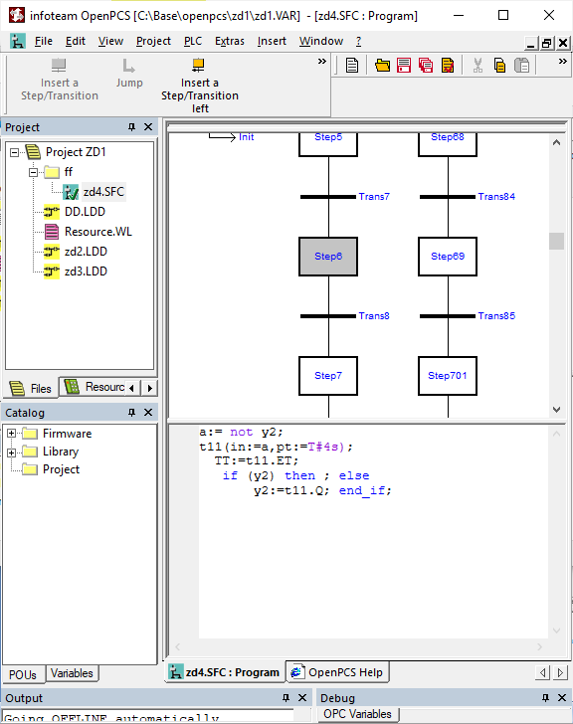

организуем код. Не забываем проверять! CTRL+F7!!!

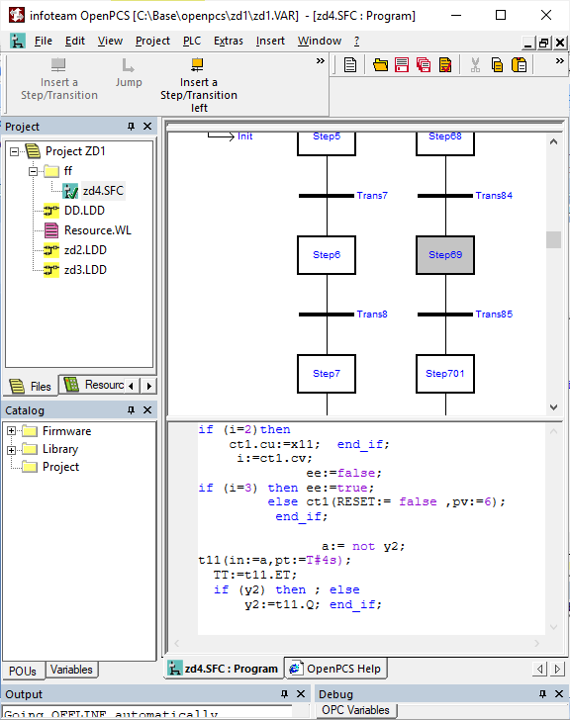

организуем код. Не забываем проверять! CTRL+F7!!!

организуем код. Не забываем проверять! CTRL+F7!!!

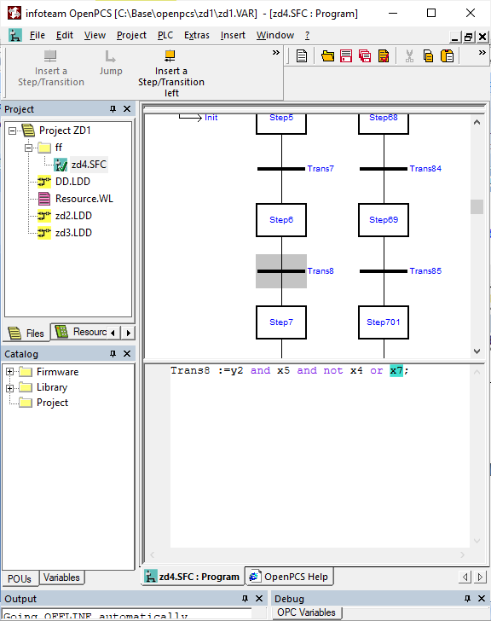

организуем код. Не забываем проверять! CTRL+F7!!!

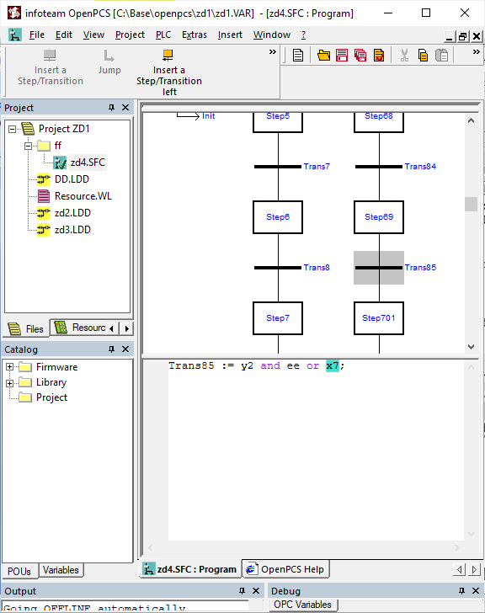
организуем код. Не забываем проверять! CTRL+F7!!!

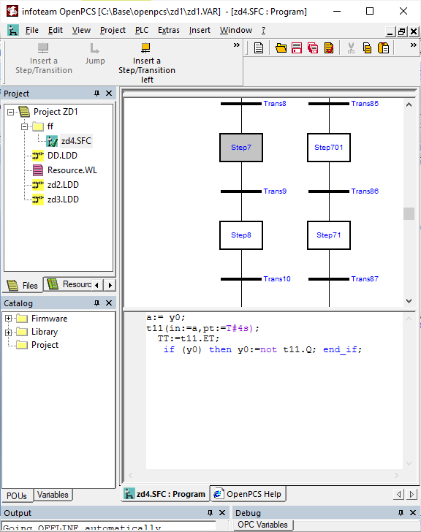
организуем код. Не забываем проверять! CTRL+F7!!!

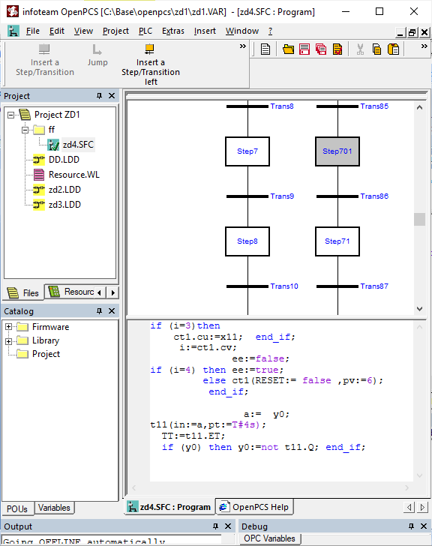

организуем код. Не забываем проверять! CTRL+F7!!!

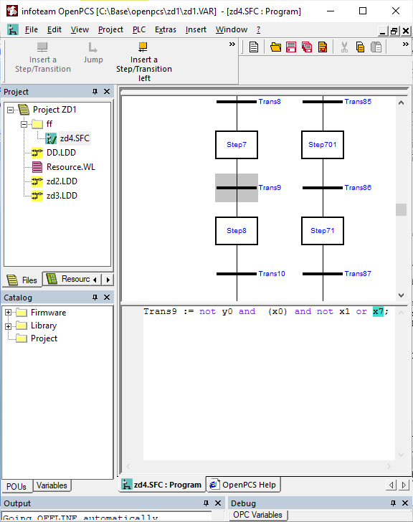

организуем код. Не забываем проверять! CTRL+F7!!!

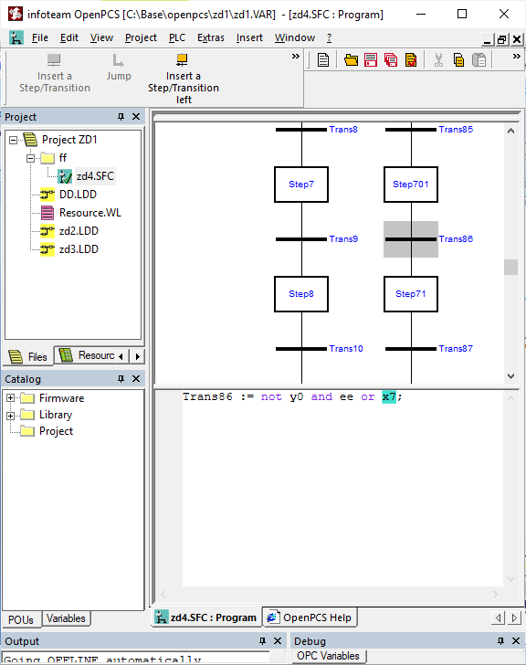

организуем код. Не забываем проверять! CTRL+F7!!!

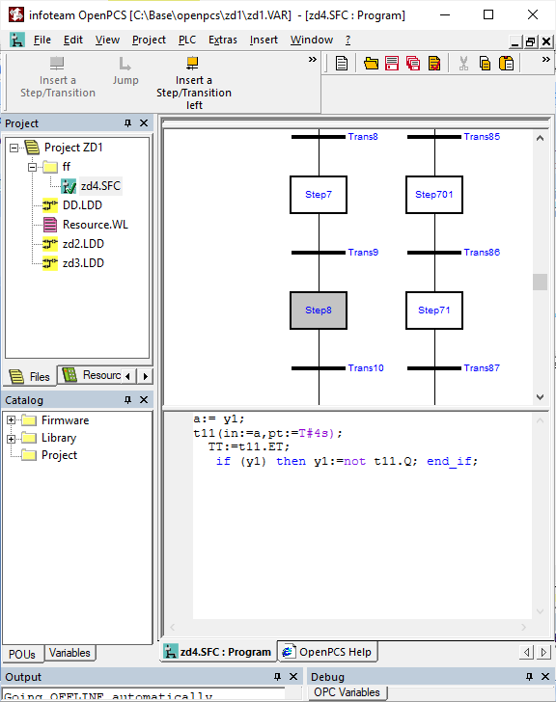

организуем код. Не забываем проверять! CTRL+F7!!!

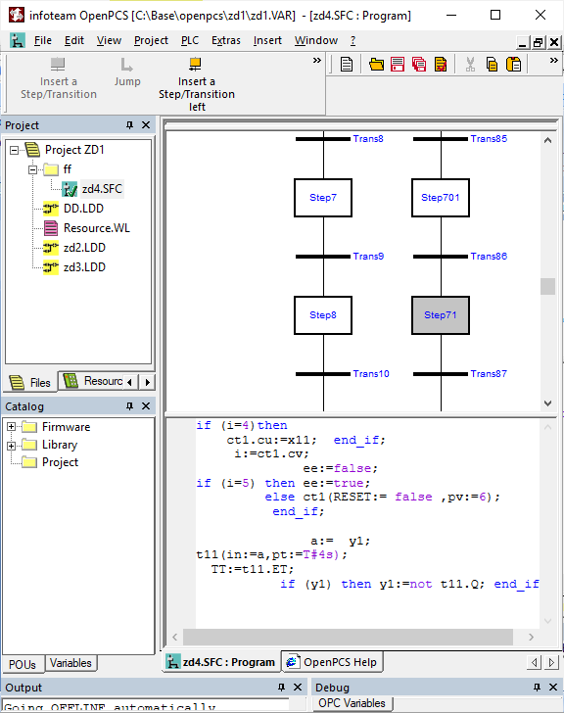

организуем код. Не забываем проверять! CTRL+F7!!!

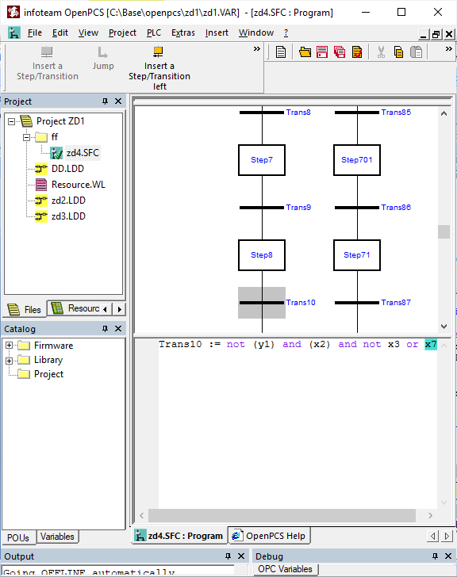

организуем код. Не забываем проверять! CTRL+F7!!!

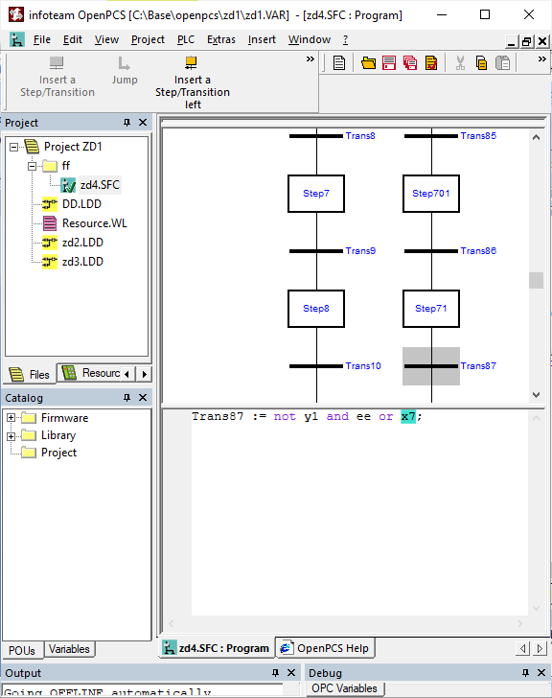

организуем код. Не забываем проверять! CTRL+F7!!!

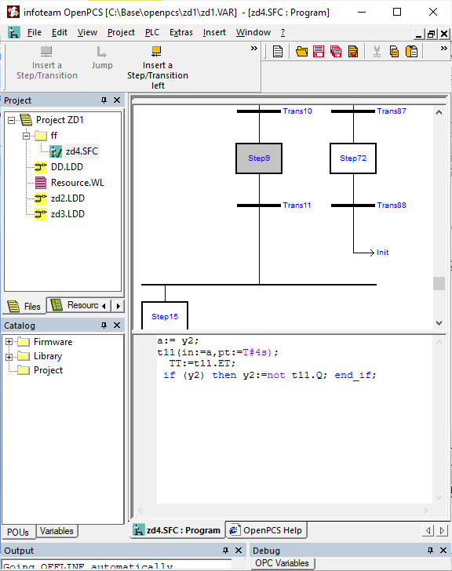

организуем код. Не забываем проверять! CTRL+F7!!!
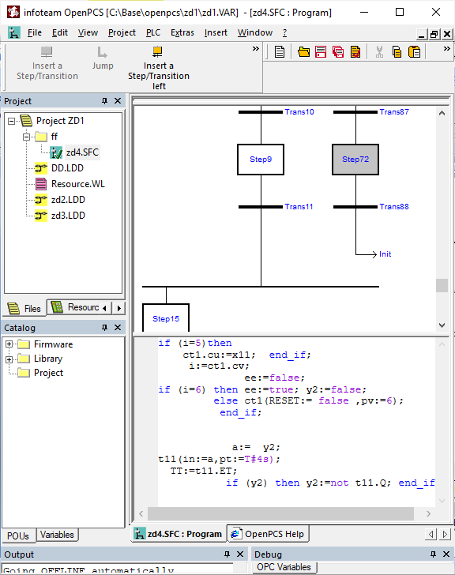

организуем код. Не забываем проверять! CTRL+F7!!!

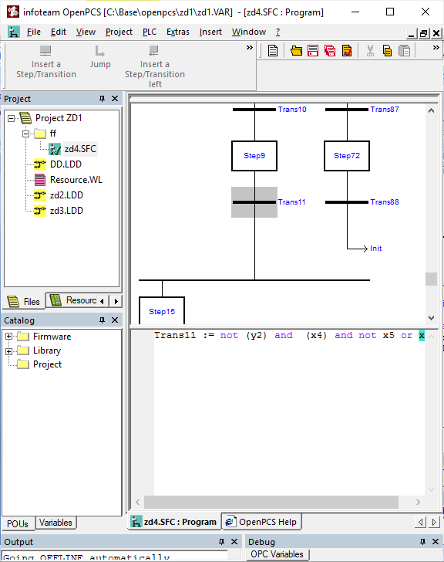

организуем код. Не забываем проверять! CTRL+F7!!!

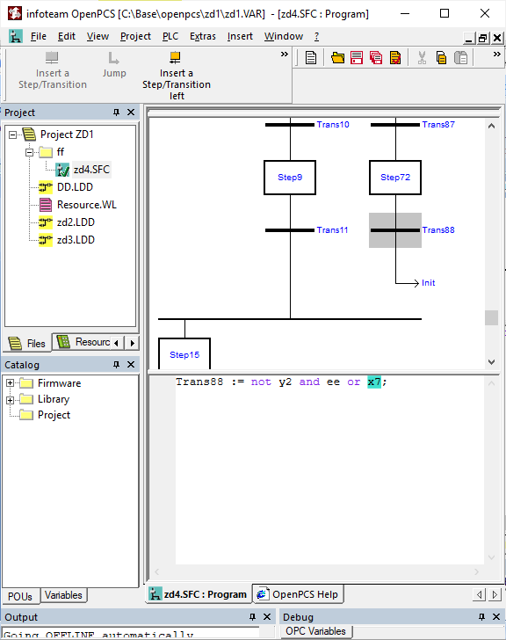

организуем код. Не забываем проверять! CTRL+F7!!!

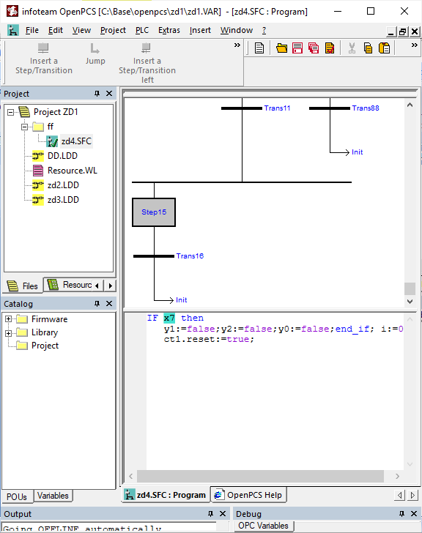

организуем код. Не забываем проверять! CTRL+F7!!!

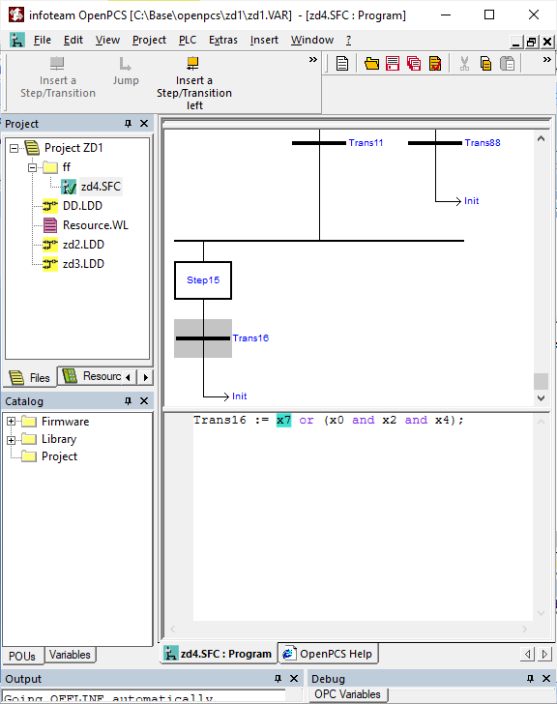

организуем код. Не забываем проверять! CTRL+F7!!!

ЗАДАНИЕ
- Проверить и описать как работают элементы схемы
- Изучить инициализацию
- Изучить вертикали
- Протестировать каждую вертикаль.
- Сделать выводы

